Приложение А
Модульная сетка для desktop-версии

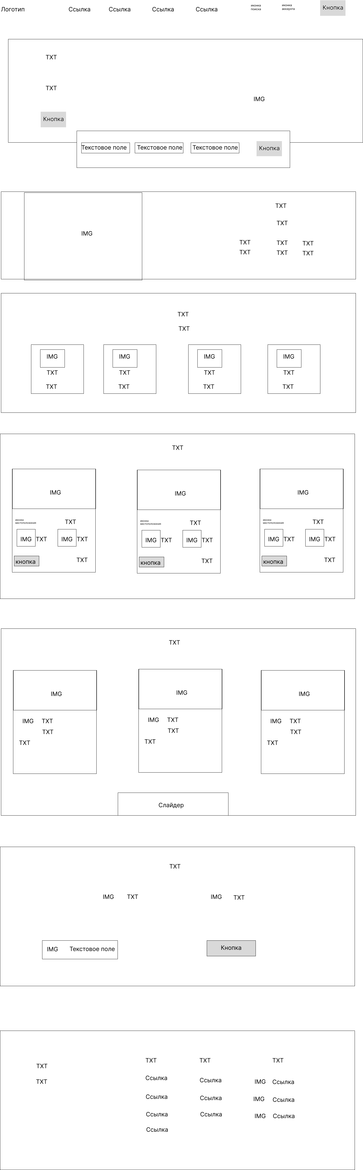
Рисунок А.1 – Модульная сетка


Рисунок А.2 – Модульная сетка

